# Feladat

Valósítsa meg az egész számokat tartalmazó „N-mátrixtípust”. Ezek négyzetes mátrixok, amelyek csak a szélső oszlopokban, illetve a főátlóban tartalmazhatnak nullától különböző elemeket. A típus reprezentációjában a biztosan nulla értékű elemeket nem kell eltárolni. Implementálja önálló metódusként a mátrix i-edik sorának j-edik elemét visszaadó műveletet, valamint az összeadás és szorzás műveleteket, továbbá a mátrix (négyzetes alakú) kiírását!

# N mátrix típus

A feladat lényege egy felhasználói típusnak a diagonális mátrix típusnak megvalósítása.

## Típusérték halmaz

Olyan számokat (ebben az esetben egész számokat: ℤ) tartalmazó n×n-es (n∈ℕ) négyzetes mátrixokkal akarunk dolgozni, amelyek csak a főátlójukban és a szélső oszlopokban tartalmazhatnak nullától különböző elemeket. Az n∈ℕ ennek a típusnak egy paramétere, amely a típusérték-halmaz mátrixainak méretét határozza meg.

Diag(n) = { a∈ ℤ n×n ⎪ ∀i,j∈[1..n]: i≠j és i≠1 és j≠n→ a[i,j]=0 }

## Típus műveletek

1. Lekérdezés   
A mátrix i-edik sorának j-edik pozícióján (i,j∈[1..n]) álló érték kiolvasása: e:=a[i,j].

2. Felülírás   
A mátrix i-edik sorának j-edik pozíciójára (i,j∈[1..n]) új érték beírása: a[i,j]:=e. A főátlón és a szélső oszlopokon kívüli elemeket nem szabad felülírni, azaz i=j v i=0 v j=n.

3. Összeadás   
Két mátrix összeadása: c:=a+b. Az összeadásban szereplő mátrixok azonos méretűek

4. Szorzás  
Két mátrix szorzata: c:=a*b. A szorzásban szereplő mátrixok azonos méretűek.

## Reprezentáció

Egy n×n-es diagonális mátrixnak csak a főátlóját és a szélső oszlopokat kell ábrázolni, azaz egy a mátrix helyett egy 0- tól 3n-1-ig indexelt egydimenziós tömböt (v) kell tárolni.

$a= \begin{matrix}a_{11} & a_{12} & …a_{1n} \\ a_{21} & a_{22} & {…a}_{2n} \\ a_{n1} & a_{n2} & …a_{nn}\end{matrix}$ $↔$ $v= <a_{11} a_{21} {…a}_{n1} a_{1n} a_{2n} {…a}_{nn} a_{22} a_{33} {…a}_{n-1n-1} >$

$$a\left[i,j\right]=\left\{\begin{aligned}v[i], & i=j v i=1 v j=n \\ 0, & i≠j és i≠1 és j≠n\end{aligned}\right.$$

## Implementáció

1. Lekérdezés   
A _v tömbbel ábrázolt a mátrix i-edik sorának j-edik elemét visszaadó data=a[i,j] értékadás az alábbi programokkal implementálható feltéve, hogy 0≤i≤n-1 és 0≤j≤n-1, ahol n a mátrix mérete: nxn. A getSize() függvény az n értékét adja vissza.

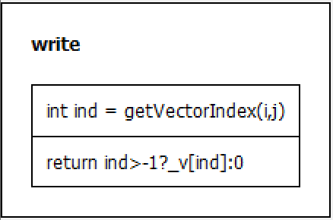

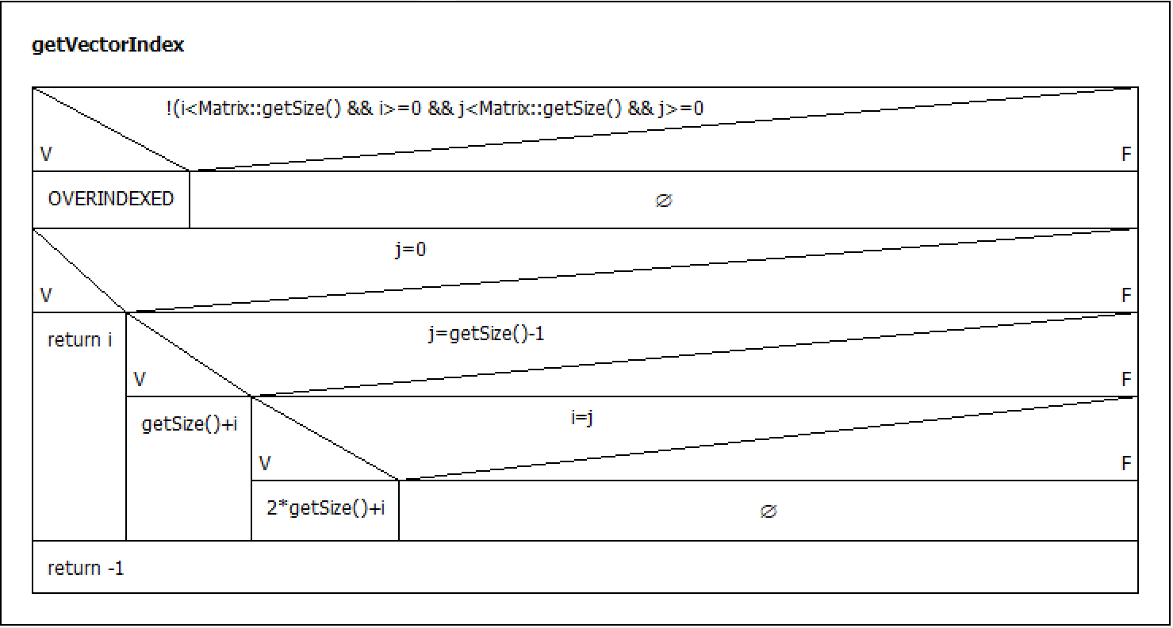

2. Felülírás   
A _v tömbbel ábrázolt a mátrix i-edik sorának j-edik elemét visszaadó a[i,j]=data értékadás az alábbi programokkal implementálható feltéve, hogy 0≤i≤n-1 és 0≤j≤n-1, ahol n a mátrix mérete: nxn. A getSize() függvény az n értékét adja vissza.

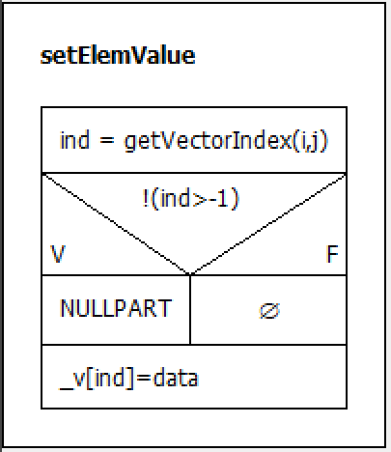

3. Összeadás   
A sum mátrixban tárolt érték lesz a két mátrixnak az összege. A végrehajtás előtt ellenőrizni kell, hogy mindkét mátrix, pontosabban az őket reprezentáló tömb azonos méretű-e.

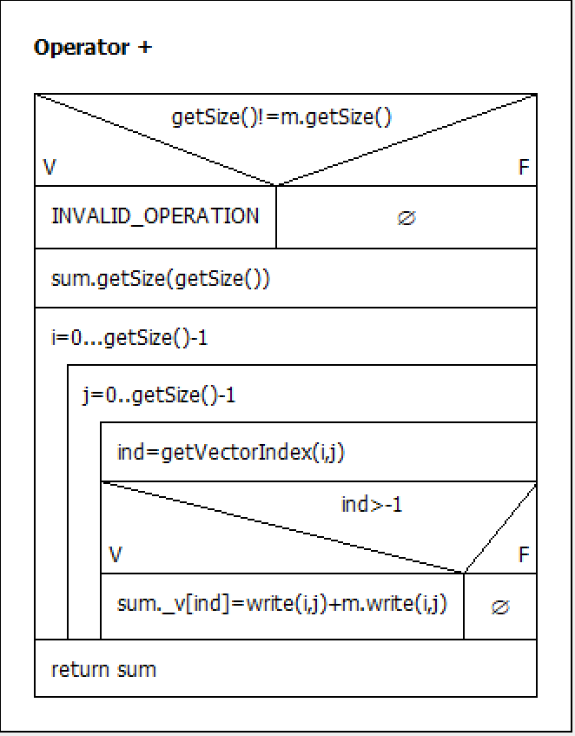

4. Szorzás   
A mult mátrixban tárolt érték lesz a két mátrixnak az szorzata. A végrehajtás előtt ellenőrizni kell, hogy mindkét mátrix, pontosabban az őket reprezentáló tömb azonos méretű-e.

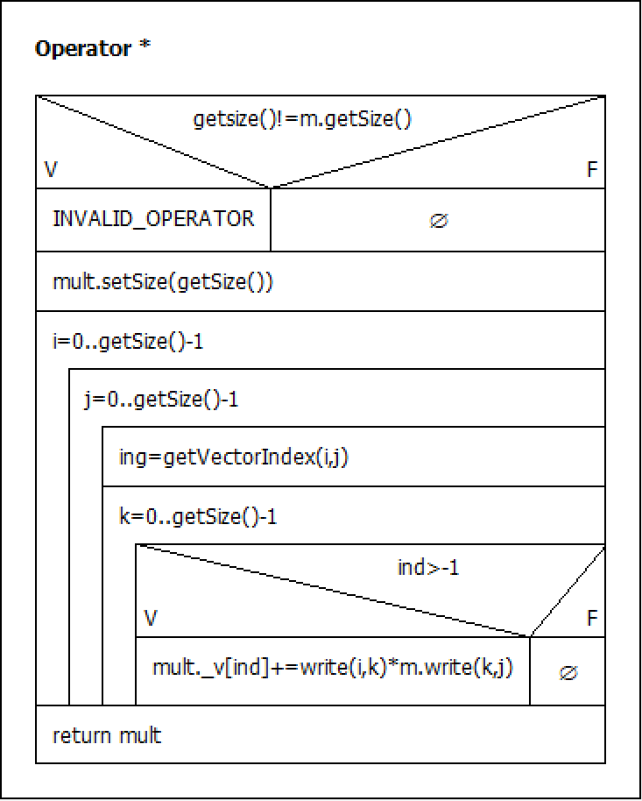

# Teszttervezés

1. Különféle méretű mátrixok létrehozása, feltöltése és kiírása.
2. 1, 3, 5 dimenziójú mátrix
3. Mátrix adott pozíciójú értékének lekérdezése és megváltoztatása.
4. N mátrix első elem lekérdezése és megváltoztatása
5. A másoló konstruktor kipróbálása.
6. A a mátrix létrehozása az a mátrix mintájára, majd a két mátrix tartalmának összehasonlítása.
7. A c:=a+b mátrixösszeadás kipróbálása.
8. Azonos méretű mátrixok összeadása c = a + b.
9. Kommutativitás ellenőrzése (a + b) == (b + a)
10. Asszociativitás ellenőrzése (a + b) + c == a + (b + c))
11. Null elem vizsgálata (a + 0) == a, ahol 0 a null mátrix)
12. A c:=a*b mátrixszorzás kipróbálása.
13. Azonos méretű mátrixok összeadása c = a + b.
14. Null elem vizsgálata (a * 0) == 0, ahol 0 a null mátrix)
15. Kivételek vizsgálata.
16. Túlindexelt elem kikérése.
17. Alulindexelt elem kikérése.
18. Különböző méretű mátrixok összeadása.
19. Különböző méretű mátrixok szorzása
20. Olyan elem 0-tól különböző értékének megadása, amely csak 0 értéket vehet fel az n mátrixban.